**Задания компетентностно-ориентированного характера по поэме**

**А.С. Пушкина «Руслан и Людмила» (5 класс)**

(из опыта работы)

**Задание 1.** Рассмотрите иллюстрацию, узнайте произведение, которое вы изучали в начальной школе.

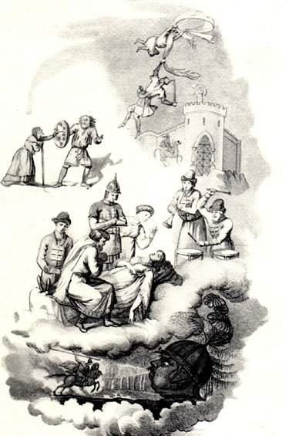

По словарю литературоведческих терминов определите значение слова «пролог». Прологом какого произведения является известный вам отрывок «У лукоморья дуб зелёный…»? Прочитайте приведённый ниже текст. Исправьте ошибки.

**Задание 2.** Изучите историю создания поэмы А.С. Пушкина «Руслан и Людмила». Восстановите недостающую информацию в пустых ячейках таблицы:

|  |  |
| --- | --- |
| Дата | Событие |
|  | Начало работы над поэмой «Руслан и Людмила» |
| Ночь 26 марта 1820г. |  |
| Начало августа 1820г. |  |
|  | Сочинение «Пролога» к поэме |
| 1828г. |  |

**Задание 3.** Пользуясь текстом прочитанного произведения, докажите, что именно русские сказки вдохновили А.С. Пушкина на создание сказочной поэмы. Заполните примерами схему:

Сказочный конфликт

Волшебные предметы

Герои

Элементы сюжета

Обороты речи, языковые особенности

Сказочные помощники

**Задание 4.** А.С. Пушкин использует в поэме старославянские по происхождению слова: *златая, брег, чред, злато.* Найдите для этих слов русские соответствия. Определите значение слов *лукоморье, дол, пленяет, дядька, десница, тужит, гридница, волынка, Баян, яхонты, венец*.

**Задание 5.** В поэме А.С. Пушкина черты волшебной сказки пересекаются с реальными историческими событиями. Пользуясь ресурсами Интернета, узнайте, какой исторический труд использовал поэт в качестве источника. Кто его автор? Какой исторический материал нашёл отражение в поэме «Руслан и Людмила»?

**Задание 6. «Перепутанный текст»** Представьте, что листы поэмы А.С.Пушкина оказались случайно перепутанными. Восстановите хронологию описанных событий по сценам и эпизодам, изображённым на кадрах.

**Задание 7. «Творческий пересказ»** перескажите все проделки карла Черномора от лица прекрасной Людмилы. Убедите нас в том, что он действительно колдун.

**Задание 8. «Студия звукозаписи»** Представьте, что вам нужно озвучить кадры художественного фильма, снятого по поэме А.С.Пушкина «Руслан и Людмила». Перескажите близко к тексту эпизоды, изображение которых появляется на слайдах.

**Задание 9.** Мы знаем, что в сказках есть герои – дарители и герои – помощники. Прочитайте внимательно сказочную поэму «Руслан и Людмила». Кого и почему можно назвать таковыми в сказке? Какой волшебный предмет встречается в тексте? В чем заключается его волшебство? Нарисуйте на формате А - 3 рисунок волшебного предмета.

**Задание 10. «Интервью с литературным героем»**

Если бы вам пришлось в реальной жизни встретиться с богатырём Русланом, что бы вы у него хотели спросить, зная о его подвиге? А что он ответил бы вам?

Инсценируйте интервью в паре с одноклассником.